ГБОУ СПО КОЛЛЕДЖ АВТОМАТИЗАЦИИ И РАДИОЭЛЕКТРОНИКИ №27
ИМ. П.М.ВОСТРУХИНА

ПРАКТИКУМ ПО ИСТОРИИ

автор-составитель: Арсёнова Л.Ф.

МОСКВА
2011

ПОЯСНИТЕЛЬНАЯ ЗАПИСКА.
Практикум предназначен для работы на уроке с материалами учебника «История», Ч.1 для профессий и специальностей технического, естественно-научного, социально-экономического профилей и с историческими документами. Необходимость данного пособия обусловлена, с одной стороны, тем, что учебно-методический комплект по истории, подготовленный в издательстве «Академия», содержит весьма ограниченные возможности для работы с документами. Объем учебника не позволяет поместить там значительное количество исторических источников, а дидактические материалы представляют собой книгу для чтения, призванную повысить интерес к предмету и не предназначенную для работы с документами. Вместе с тем работа с историческими источниками является важной и неотъемлемой частью исторического образования. С другой стороны, существует необходимость формирования у студентов навыка самостоятельной работы с учебной литературой.
Основными задачами данного практикума являются:
- Организация самостоятельной работы студентов по изучению учебного материала;
- Формирование навыков работы с историческими документами;
- Развитие умений выделять главное, сравнивать, обобщать, систематизировать, анализировать учебный материал, аргументировать свою точку зрения;
- Воспитание гражданственности на основе осмысления исторически сложившихся религиозных, культурных традиций, нравственных и социальных установок, идеологических доктрин.
Материалы практикума соответствуют параграфам учебника и охватывают вводные темы и период отечественной истории с древнейших времен до XVII века. Тексты исторических документов (если это не отмечено особо) заимствованы из периодических методических изданий: газеты «История» (Приложение к газете «1 сентября») и журнала «Преподавание истории в школе». Часть заданий, представленных в практикуме, включались в демонстрационные материалы ЕГЭ.

Введение.
1.
Сравните высказывания, отражающие различные точки зрения на значение и роль истории:
«История – наставница жизни» (древние римляне)
«История учит тому, что она ничему не учит» (С.Лем).
2.
Приведите примеры, свидетельствующие о том, как люди наказываются за свое пренебрежительное отношение к урокам истории.
3.
Назовите тип исторического источника:
- Рисунок в пещере;
- Потухший вулкан;
- Рассказ участника Великой отечественной войны;
- Письмо на глиняной табличке;
- Древний храм;
- Высохшее русло реки;
- Текст закона на камне;
- Монета;
- Черепки посуды;
- Разрушенная крепость;
- Название города;
- Пуговица;
- Берестяная грамота.

4.
Заполните таблицу «Вспомогательные исторические дисциплины»:
Название | Что изучает

§ 1. Происхождение человека. Люди эпохи палеолита.
1.
Какие вспомогательные исторические дисциплины помогают в изучении первобытной эпохи?
2.

Используя материал учебника (стр. 14 – 16), составьте схему, отражающую основные этапы антропогенеза.

( 4 – 5,5 млн. лет назад) назад)

( 2,6 млн. лет назад) назад)

( 1,7 млн. лет назад) назад)

300 тыс. лет назад

( 40 тыс.. лет назад) назад)

( 100 тыс. лет назад) назад)

( 130 тыс. лет назад) назад)

3.

На основе материала учебника (стр. 23 – 24) выделите предпосылки неолитической революции.

§ 18 - 19 Образование Древнерусского государства. Крещение Руси и его значение.
1.
Прочитайте отрывок из «Повести временных лет» летописца Нестора. («Повесть временных лет» - наиболее ранний из дошедших до нас летописных сводов. Относится к началу XII века. Свод этот известен в составе ряда летописных сборников, сохранившихся в списках, из которых лучшими и наиболее старыми являются Лаврентьевский 1377 г. и Ипатьевский 20-х годов ХV. Летопись вобрала в себя в большом количестве материалы сказаний, повестей, легенд, устные поэтические предания о различных исторических лицах и событиях. Публикуется в переводе Д.С.Лихачева.)
Какие сведения о происхождении и прародине славян можно почерпнуть из этого отрывка?

«BOT ПОВЕСТИ МИНУВШИХ ЛЕТ, ОТКУДА ПОШЛА РУССКАЯ ЗЕМЛЯ, KTO B КИЕВЕ СТАЛ ПЕРВЫМ КНЯЖИТЬ И KAK ВОЗНИКЛА РУССКАЯ ЗЕМЛЯ

Так начнем повесть сию.
По потопе трое сыновей Ноя разделили землю - Сим, Xaм, Иaфeт. И достался восток Симу… Хаму же достался юг… Иафету же достались северные страны и западные…
От племени Иафета произошел народ славянский, - так называемые норики, которые и есть славяне.
Спустя много времени сели славяне по Дунаю, где теперь земля Венгерская и Болгарская. От тех славян разошлись славяне по земле и прозвались именами своими от мест, на которых сели. Так одни, придя, сели на реке именем Морава и прозвались морава, а другие назвались чехи…Когда волохи напали на славян дунайских, и поселились среди них, и притесняли их, то славяне эти пришли и сели на Висле и прозвались ляхами, а от тех ляхов пошли поляки… Так же … славяне пришли и сели по Днепру и назвались полянами, а другие - древлянами, потому что сели в лесах, а другие сели между Припятью и Двиною и назвались дреговичами, иные сели по Двине и назвались полочанами, по речке, впадающей в Двину, именуемой Полота, от нее и назвались полочане. Те же славяне, которые сели около озера Ильменя, назывались своим именем - славянами, и построили город, и назвали его Новгородом. И так разошелся славянский народ, а по его имени и грамота назвалась славянской.»
http://bibliotekar.ru/rus/2.htm

2.
Античные авторы о славянах.

Прочитайте высказывания античных авторов о славянах и ответьте на вопросы:
- Как выглядели славяне по описаниям древних авторов?
- Какими были жилища восточных славян?
- Как древние авторы характеризуют нравы славян?
- Что можно сказать об отношении древних авторов к славянам?

«Эти племена не управляются одним человеком, но издревле живут в народоправстве, и поэтому у них счастье и несчастье в жизни является делом общим. Все они высоки и очень сильные, телом же и волосами не слишком светлые и не рыжие, отнюдь не склоняются и к черноте, но все они чуть красноватые. Вступая в битву, большинство их идет на врага пешими, имея небольшие щиты и копья в руках, панциря же никогда на себя не надевают, некоторые же не имеют ни хитона , ни плаща, но, приспособив только штаны, подтянутые широким поясом на бедрах, так и вступают в битву. А живут они в жалких хижинах, располагаясь далеко друг от друга и каждый меняя, насколько можно часто, поселения». (Прокопий Кессарийский).

«Племена славян сходны по своим нравам, по своей любви к свободе; их никоим образом нельзя склонить к рабству млм подчинению в своей стране. Они выносливы, легко переносят жар, холод, дождь, наготу, недостаток в пище. К прибывающим к ним иноземцам они относятся ласково. Находящихся у них в плену они не держат в рабстве, предлагают им на выбор: желают ли они за известный выкуп возвратиться восвояси или остаться там, где они находятся на положении свободных и друзей. Скромность их женщин превышает всякую человеческую природу, так что большинство их считают смерть своего мужа своею смертью и добровольно удушают себя, не считая пребывание во вдовстве за жизнь. Они селятся в лесах и устраивают в своих жилищах много выходов вследствие случающихся с ними опасностей. Необходимые для себя вещи они зарывают в тайниках. Сражаться со своими врагами они любят в местах, поросших густым лесом; с выгодой для себя пользуются засадами, внезапными атаками, хитростями. Опытны они также и в переправе через реки. Будучи настигнуты внезапным нападением, погружаются в пучину вод. При этом они держат во рту специально изготовленные большие, выдолбленные внутри камыши, доходящие до поверхности воды, а сами, лежа навзничь на дне реки, дышат с помощью их; и это они могут проделывать в течение многих часов. Не имея над собою главы и враждуя друг с другом, они не признают военного строя, неспособны сражаться в правильной битве, показываться на открытых и ровных местах». (Маврикий Стратег).

3.

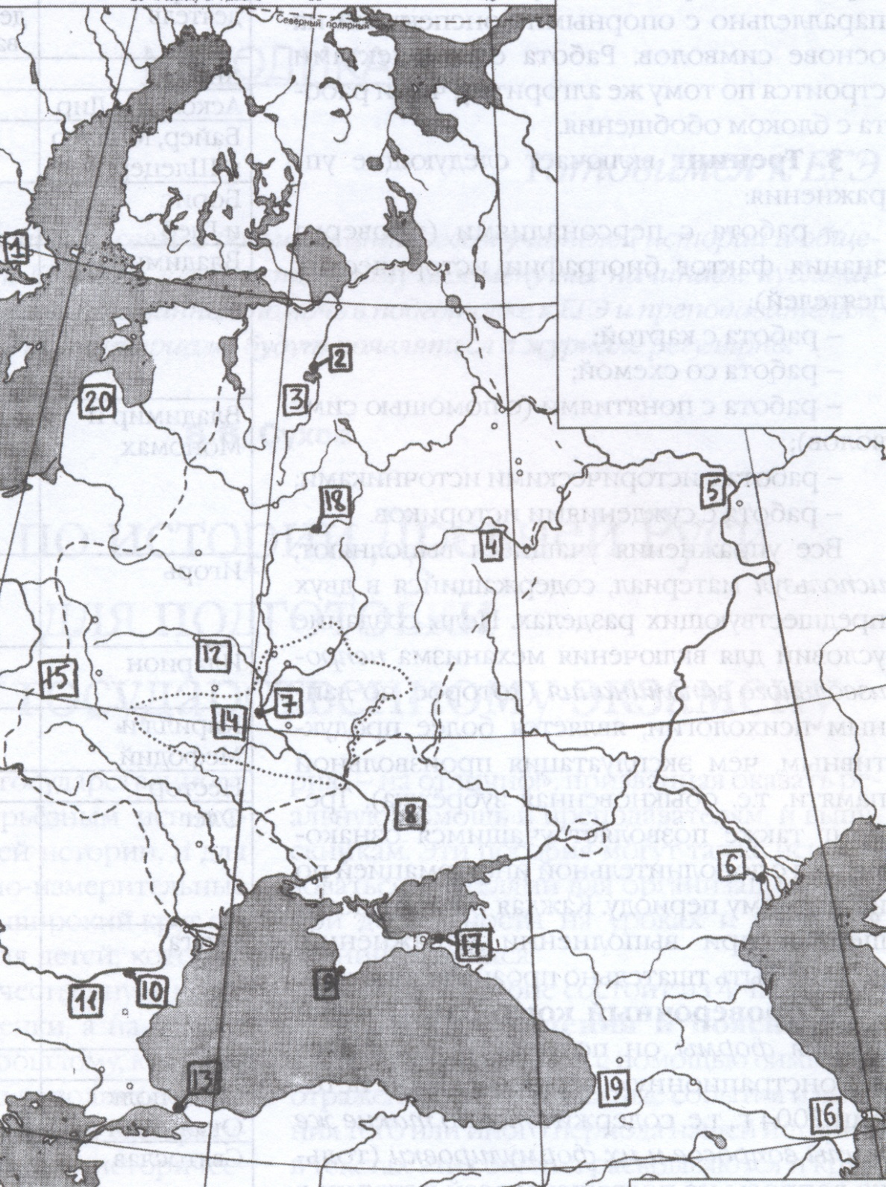

Найдите на карте:

- Волжскую Булгарию,
- Город Итиль (столицу Хазарского каганата)
- Город Киев
- Город Константинополь
- Город Корсунь
- Город Новгород
- Дунайскую Болгарию
- Наиболее вероятную прародину славян
- Район расселения варягов
- Район расселения вятичей
- Район расселения древлян
- Район расселения печенегов
- Район расселения полян
- Район расселения ильменских словен

4.
Составьте схему «Возникновение государства», используя перечисленные ниже элементы:
- Возникновение частной собственности и неравенства.
- Появление людей, способных установить и удержать свою власть силой
- Улучшение орудий труда
- Появление излишков продукции
- Возникновение враждебных интересов у членов общества
- Грабительские походы в чужие земли
- Появление военных вождей и дружин
- Необходимость защиты от набегов врагов
- Переход от родовой общины к соседской
- Возникновение государства.

Б
В
Г
Д
З
И
К
Е
А
Ж

5.
Прочитайте отрывок из летописи и ответьте на вопросы:
- Как объясняет летопись образование государства у славян?
- Как объясняет летопись происхождение термина «русь»? Какие еще трактовки этого термина вам известны?
- Можно ли утверждать, что древнерусское государство было создано варягами?

«…В то время как поляне, северяне и другие племена платили дань хазарам, по белке с каждого дома, варяги из-за моря брали дань на славян новгородских, на кривичах, также на чуди и мери. Скоро, однако, эти народы прогнали варягов за море, перестали давать им дань, и начали владеть сами собой. Но прогнавши варягов, они никак не могли уладиться друг с другом, и начали междоусобные войны. Тогда они стали говорить между собой: «Поищем себе князя, который бы владел нами и судил все дела справедливо» - отправили послов за море к варягам, к руси, русью назывались варяги точно так же, как другие зовутся шведами, иные норвежцами, англичанами, готами. Чудь, новгородцы и кривичи сказали руси: «Земля наша велика и обильна, да порядка в ней нет, пойдите княжить и владеть нами». Собрались три брата с родственниками своими, взяли с собой всю русь и пришли: Рюрик в Новгород, Синеус на Белоозеро, Трувор в Изборск, от них-то и прозвалась русская земля. Через два года умерли Синеус и Трувор, Рюрик один принял всю власть и роздал города приближенным к себе людям. Двое из них, Аскольд и Дир, которые не были ни родня Рюрику, ни бояре его, отпросились идти к Царьгороду. Идучи вниз по Днепру, они увидали на горе городок, и спросили: «Чей это городок?» Жители отвечали им: «Были три брата: Кий, Щек и Хорив; они-то и построили этот городок, да после изгибли, а мы платим дань хазарам». Аскольд и Дир остались в Киеве, собрали много варягов, и начали владеть полянами, а Рюрик княжил в Новгороде.» (С.М.Соловьев. Русская летопись для первоначального чтения.)

6.

Заполните таблицу «Деятельность первых русских князей», используя материал §§18 – 19 и дополнительную литературу:

князь | дата | событие | значение

7.
Прочитайте отрывки из книги Н.М. Карамзина «История государства Российского» и ответьте на вопросы к ним:
«Олег, обагренный кровью невинных князей, знаменитых храбростию, вошел как победитель в город их, и жители, устрашенные самым его злодеянием и сильным войском, признали в нем своего государя. Веселое местоположение, судоходный Днепр, удобность иметь сообщение, торговлю или войну с разными богатыми странами - с греческим Херсонесом, с хазарскою Тавридою, с Болгариею, с Константинополем – пленили Олега… Олег, всего более думая о завоеваниях, хотел жить на границе, чтобы тем скорее нападать на чужие земли; мыслил ужасать соседов, а не бояться их» Вопросы:
- О каком городе, и о каких князьях, погибших от руки Олега, идет речь в тексте?
- В каком году случилось это событие? Почему историки считают его главным в истории Древнерусского государства?
- Какие качества Олега как личности и государственного деятеля выделяет автор?
- Против каких «соседов» Олег совершил походы? В чем заключалось значение для Руси его походов?

« Сей Александр Македонский нашей древней истории, который столь мужественно боролся с врагами и с бедствиями; был иногда побеждаем, но в самом несчастье изумлял победителя своим великодушием; равнялся суровою воинскою жизнию с героями песнопевца Гомера и, снося терпеливо свирепость непогод, труды изнурительные и все ужасное для неги, показал русским воинам, чем могут они во все времена одолевать неприятелей. Но этот князь не есть образец великих полководцев, не есть пример государя великого: ибо он славу побед уважал более государственного блага и, характером своим пленяя воображение стихотворца, заслуживает укоризну историка»
Вопросы:
- Назовите имя князя, о котором говорится в документе.
- Какие деяния князя дали повод историку сравнить его с «героями песнопевца Гомера»?
- Какие события имел в виду историк, говоря о том, что этот князь «был иногда побеждаем»?
- В чем видит историк главные заслуги князя? Почему, несмотря на сравнение с Александром Македонским, он «заслуживает укоризну историка»?

«Быв в язычестве мстителем свирепым, гнусным сластолюбцем, воином кровожадным и – что всего ужаснее – братоубийцею, этот князь, наставленный в человеколюбивых правилах христианских, боялся уже проливать кровь самых злодеев и врагов отечества. Главное право его на вечную славу и благодарность потомства состоит, конечно, в том, что он поставил россиян на путь истинной веры; но имя Великого принадлежит ему и за дела государственные»
Вопросы:
- Назовите имя князя, о котором говорится в документе.
- В чем видит историк главные заслуги великого князя?
- Назовите основные факты, связанные с принятием христианства на Руси. Какое значение для цивилизационного развития России имело это событие?
- Какие «дела государственные», помимо крещения Руси, имел в виду историк?

§20. Общество Древней Руси.

1.

Заполните схему управления древнерусским государством, используя материал учебника (§20, стр. 130):

2.
Прочитайте отрывки из первого на Руси письменного свода законов и ответьте на вопросы:
- Как изменилось со временем наказание за убийство?
- От чего зависел размер виры?
- Кому платили виру? Кто платил?
- Кто являлся наследником имущества смерда? Дружинника? О чем это свидетельствует?

«Русская Правда» (Устав Ярослава)

- Если убьет свободный человек свободного, то за него имеют право мстить брат за брата, или сын за отца, или отец за сына, или племянники. Если кто из них не пожелает или не может мстить, то пусть получит 40 гривен за убитого.
- 2. Если кто будет избит до крови или синяков и не может за себя отомстить, то получает за обиду 3 гривны и плату лекарю.

«Русская Правда пространной редакции».

- Если кто убьет княжеского мужа, а члены верви убийцу не ищут, то виру за него в размере 80 гривен платить той верви, на земле которой будет обнаружен убитый. А в случае убийства людина платить виру князю в 40 гривен.
- А за ремесленника, то 12 гривен.
- А за смердьего холопа платить 5 гривен.
- Если смерд умрет, не оставив сыновей, то наследство идет князю. Если после него останутся незамужние дочери, то выделить часть имущества им. Если же дочери замужние, то им не давать части наследства.
- Если умрет боярин или дружинник, то их имущество не идет князю, но если у них не буде сыновей, то имущество получат дочери.

§ 21. Раздробленность Руси.

Заполните таблицу «Особенности развития отдельных земель в период раздробленности», используя материал §21:

Территории удельной Руси | Особенности географического положения | Основные занятия населения | Особенности управления | Князья
Галицко-Волынское княжество
Новгородская земля
Владимиро-Суздальское княжество

§ 22 Древнерусская культура.
Прочитайте фрагмент из произведения Феодосия Печерского и ответьте на вопросы:
- Можно ли составить по отрывку представление о нравах и обычаях того времени?
- Как в содержании фрагмента отразилось суеверие на Руси?
- К какому жанру древнерусской литературы относится произведение Феодосия Печерского? Какие жанры вам еще известны?
- Как объяснял Феодосий Печерский причины междоусобных войн князей?

«Наводит бог по гневу своему казнь какую-либо или поганых, потому что не обращаемся к Богу; междоусобная рать бывает от соблазна дьявольского и от злых людей. Страну согрешившую казнит Бог смертью, голодом, наведением поганых, бездождием и другими разными казнями.
Не погански ль мы поступаем? Если кто встретит монаха или монахиню, свинью или коня лысого, то возвращаются. Суеверию по дьявольскому наущению предаются! Другие чиханью веруют, будто бывает на здравие главе. Дьявол прельщает и отвлекает от Бога волхвованием, чародейством, блудом, запойством, воровством, ложью, завистью, клеветой, скоморохами, гуслями, всякими играми и делами непотребными. Видим и другие злые дела: все падки к пьянству, блуду и злым играм. А когда стоим в церкви, то как смеем смеяться или шептаться? На праздники больших пиров не должно затевать, пьянства надобно бегать. Горе пребывающим в пьянстве! Пьянством ангела-хранителя отклоняем от себя, злого беса привлекаем к себе: Дух Святый от пьянства далек, а ад близок…»

§ 23. Монгольское завоевание и его последствия.
Алгоритм работы с текстом § 23.
- Вспомните, как возникла монгольская держава? В случае затруднений обратитесь к материалу § 11 (стр. 85 – 86)
  - Чем занимались монголы?
  - Почему монголы вели постоянные войны?
  - Кто смог объединить разрозненные монгольские племена? Каким образом это удалось сделать?
  - Какие территории были захвачены монголами? Почему им удалось осуществить такие обширные завоевания?
- Когда и где состоялась первая встреча русских войск с монголо-татарами? Запишите дату в тетради.
- Составьте хронологическую таблицу «Поход Батыя на Русь». Какие города были захвачены монголо-татарами? В чем заключались причины побед завоевателей?
- Выпишите факторы, свидетельствовавшие о политической и экономической зависимости Руси от Золотой Орды.
- Выпишите последствия монгольского нашествия для Руси.
- Почему в начале XIII века для Руси усилилась угроза с Запада?
- Выпишите даты сражений со шведами и рыцарями-крестоносцами. Как удалось отразить натиск с Запада?
- Почему, на ваш взгляд, Руси удалось отбиться от врагов с запада и не удалось – с востока? Ответ аргументируйте.

Выполните задания:
1.
О каких сражениях и событиях говорится в отрывках из документов?
- «И много новгородцев не успело собраться, потому что великий князь Александр поспешил пойти против врагов, и пришел на них в воскресенье. И была сеча великая с шведами, избили множество шведов, и самому королю нанес Александр рану в лицо острым мечом».
- «С тех пор татары не смеют называть этот город …, но называют его город злой, потому что бились около него семь недель, и убили у татар под ним семь сыновей темниковых (темник – начальник над «тьмою», десятитысячным войском). Татары искали их и не смогли найти среди множества трупов.»
- «Был тогда день субботний и на восходе солнца сошлись оба войска. И немцы и чудь пробились клином сквозь полки. И была тут злая и великая сеча для немцев и для чуди, и слышен был треск от ломающихся копий и звук от ударов мечей, так что и лед на замерзшем озере подломился, и не видно было льда, потому что он покрылся кровью».
- «И стал воевать царь Батый … землю, и пошел ко граду …. И осадил город, и бились пять дней неотступно. Батыево войско переменялось, а горожане бессменно бились. И многих горожан убили, а иных ранили, а иные от великих трудов изнемогли. А в шестой день спозаранку пошли поганые на город – одни с огнями, другие с пороками (стенобитными орудиями), а третьи с бесчисленными лестницами – и взяли град … месяца декабря в двадцать первый день».
- «Пришел Батый к …многим множеством силы своей и окружил град, и ничего не было слышно от скрипения телег его, рева множества верблюдов его, ржания коней его. Поставил Батый пороки у города, и били они день и ночь, выбили стены, и вышли горожане на разрушенные стены, и ломались тут копья, и щиты рассекались, стрелы омрачали свет побежденным. Горожане же создали новый град около церкви Святой Богородицы. Здесь была брань великая. Люди же забрались на церковные своды на кровле, и от тяжести рухнули стены церкви. Дмитра же нашли израненного и не убили его ради мужества его».

2.
Прочитайте отрывок из работы историка Л.Н.Гумилева. О ком идет речь? Какой выбор был сделан героем отрывка? Какие еще есть мнения по поводу этого выбора?
«Князю предстоял тяжелый выбор союзника. Ведь выбирать приходилось между Ордой, в которой погиб его отец, и Западом, с представителями которого князь был хорошо знаком. Нужно отдать должное князю: он великолепно разобрался в этнополитической обстановке и сумел встать выше своих личных эмоций ради спасения Родины».
3.
Прочитайте отрывок из книги П.Н.Савицкого «Степь и оседлость» и ответьте на вопросы:
- Как оценивает автор влияние монголо-татарского нашествия на развитие России?
- Какие аргументы автор приводит в пользу своей точки зрения?
- Какие контраргументы вы можете привести?
- Почему автор документа считает монгольское нашествие не случайным событием, а «наказанием Божиим»?

«Прежде всего укажем следующее: без «татарщины» не было бы России. Нет ничего более шаблонного и в то же время неправильного, чем превозношение культурного развития дотатарской «Киевской» Руси, якобы уничтоженного и оборванного татарским нашествием… Велико счастье Руси, что в тот момент, когда в силу внутреннего разложения она должна была пасть, она досталась татарам, а никому другому. Татары – «нейтральная»культурная среда, принимавшая «всяческих богов» и терпевшая «любые культы», - пали на Русь как наказание Божие, но не замутили чистоты национального творчества. Если бы Русь досталась туркам, заразившимся «иранским фанатизмом и экзальтацией», ее испытание было бы намного труднее, а доля – горше. Если бы ее взял Запад, он вынул бы из нее душу… Татары не изменили духовного существа России…
Да и само татарское иго, способствовавшее государственной организации России, привившее или раскрывавшее дремавшие дотоле навыки, было в то же время горнилом, в котором ковалось русское духовное своеобразие. Стержень последнего – русское благочестие. И вот благочестие это – такое, как оно есть, каким оно питало и питает русскую духовную жизнь, - создалось именно во времена «татарщины»… Своей ролью наказания Божия татары очистили и освятили Русь, своим примером привили ей навык могущества – в этом противоположении явлен двойственный лик России. Россия – наследница Великих Ханов, продолжательница дела Чингиса и Тимура, объединительница Азии; Россия – часть особого, «окраинно-приморского» мира, носительница углубленной культурной традиции… В ней сочетаются одновременно историческая «оседлая» и «степная» стихии…»

§ 24 – 25. Начало возвышения Москвы. Образование единого Русского государства.

1.

Используя материал §§ 24 – 25, заполните таблицу «Объединительная политика московских князей».

князь | Присоединение земель | Отношения с удельными князьями | Отношения с Ордой | Отношения с церковью

2.

Установите соответствие между высказываниями историков и именами исторических деятелей, к которым они относятся.
А) «Город Москва расширялся в (его) княжение… Кроме Кремля, составлявшего его центр или внутреннее укрепление, посад за пределами Кремля,,, был обнесен дубовой стеной…Во все протяжение своего княжения (он) ловко пользовался обстоятельствами, чтобы, содной стороны, увеличить свои московские владения, а с другой стороны, иметь первенствующее влияние на князей в прочих русских землях».
Б) «…сам своими руками построил три или четыре кельи. Сам носил дрова из лесу, колол их, носил воду из колодца и ставил ведра у каждой кельи. И это смиренное служение прославило его по всем областям русским и дало ему ту великую нравственную силу, то значение, с каким мы уже встречали его в политических событиях …»
В) «…никто из потомков Ярослава Великого, кроме Мономаха и Александра Невского, не был столь любим народом и боярами…за его великодушие, любовь ко славе отечества, справедливость, добросердечие… Современники особенно удивлялись его смирению в счастии. Какая победа в древние и новые времена была славнее.., где каждый россиянин сражался за отечество и ближних?»

- Дмитрий Донской, 2) Иван Калита, 3) Иван III, 4) Сергий Радонежский.

3.

Прочитайте отрывок из сочинения историка Н.М. Карамзина и ответьте на вопросы:

- С каким важнейшим процессом в истории российской и европейской государственности совпало княжение Ивана III.
- Почему Россия около трех веков находилась вне круга европейской политической деятельности?
- Какие события имел в виду историк, говоря о сокрушении вольности новгородской и гибели царства Батыева?
- Какие качества Ивана III как личности и как государственного деятеля особенно ценит историк?
- В чем видит историк главные заслуги великого князя?

«Иван III принадлежит к числу весьма немногих государей, избираемых провидением решать надолго судьбу народов: он есть герой не только российской, но и всемирной истории. Иоанн явился на театре политическом в то время, когда новая государственная система вместе с новым могуществом государей возникла в целой Европе.
Россия около трех веков находилась вне круга европейской политической деятельности. Хотя ничто не делается вдруг; хотя достохвальные усилия князей московских, от Калиты до Василия Темного, многое готовили для единовластия и нашего внутреннего могущества, но Россия при Иоанне III как бы вышла из сумрака теней.
Иоанн, рожденный и воспитанный данником Орды, сделался одним из знаменитейших государей в Европе; без учения, без наставлений, руководствуемый только природным умом, силою и хитростью восстанавливая свободу и целость России, губя царство Батыево, тесня Литву, сокрушая вольность новгородскую, захватывая уделы, расширяя владения московские.
Что оставил миру Александр Македонский? Славу. Иоанн оставил государство, удивительное пространством, сильное народами, еще сильнейшее духом правления. Россия Олегова, Владимирова, Ярославова погибла в нашествии монголов. Россия нынешняя образована Иоанном».

§ 26. Россия в правление Ивана Грозного.

1.
Используя текст учебника (§ 26) и дидактических материалов (стр. 94 – 95), заполните схему: «Реформы середины XVI века».

налогообложение

церковь

армия

Управление страной

2.

Используя текст учебника (§ 26), составьте схему «Основные направления внешней политики России в царствование Ивана Грозного»

Основные направления:
События:
События:
События:

3.

Прочитайте отрывок из исторического источника и ответьте на вопросы:

«Припомню одно: бывало, мы играем в детские игры, а князь Иван Васильевич Шуйский сидит на лавке, опершись локтем о постель нашего отца и положив ногу на стул, а на нас и не взглянет, и уж совсем не как раб на господ. Сколько раз мне и поесть не давали вовремя. Все расхитили коварным образом».

Вопросы:
- Назовите автора документа.
- О каком периоде русской истории идет речь?
- Какую идеологию выражал автор документа?

4.

О каком событии рассказывается в отрывке из Никоновской летописи:

«Той же зимы, в третий день, царь и великий князь Иван Васильевич со своей царицей и со своими детьми поехал из Москвы в село Коломенское, а от Троицы из Сергиева монастыря поехал в Слободу; третий день прислал царь из Слободы к митрополиту всея Руси список; в нем писаны измены боярские и воеводские и всех приказных людей, которые измены делали и убытки государству. И на них царь великий князь гнев свой положил. …Царь повелел учинить ему в своем государстве двор особый».

5.
Укажите причины введения опричнины (не менее 2-х причин) и каковы были ее последствия ( не менее трех последствий)

6.

Прочитайте отрывок из работы историка Л.Н.Гумилева. О каком явлении идет речь? Какие еще точки зрения на это явление вы знаете?

«(Она) была создана Иваном Грозным в припадке сумасшествия. Задачей было «изводить государеву измену». Главным содержанием стали совершенно беспрецедентные и бессмысленные убийства ради убийств».

§ 27. Смутное время начала XVII в.

1.
Определите причины Смуты:

экономические

внутриполитические
внешнеполитические

Чтобы выполнить задание, ответьте на вопросы:
- Какие события оказали влияние на экономическую обстановку в стране к началу XVII века?
- Как пришел к власти Борис Годунов?
- Как можно оценить состояние центральной власти в стране в начале XVII века?
- Какие настроения преобладали в различных слоях российского общества?
- Какие отношения сложились у России с западными соседями в конце XVI века?

2.
Выпишите основные события Смутного времени:
Лжедмитрий I (Григорий Отрепьев). 1605 – 1606. | После смерти Бориса Годунова вошел в Москву и стал царем
Василий Шуйский. 1606 – 1610. | Присягнул своим подданным («крестоцеловальная запись»)
Семибоярщина.  (1610 – 1613) | Пригласили на престол польского королевича Владислава
3.

Определите, о ком идет речь в отрывках, расставьте их в хронологической последовательности.

А. «Рострига же той приде во царствующий град, и сретоша его всю людие от мала до велика и пречестными и чудотворными иконами и со многими дражайшими дары; и радостны быть вси людие, мняху его суща царевича… И седее Рострига на царствующем граде и возложи на ся царский венец».

Б. «И в могиле ему не было покоя: в народе разнеслась молва, что ночью там виден огонь и раздается веселая музыка; для того через восемь дней вырыли труп из могилы, сожгли в пепел и, зарядив им огромную пушку, выстрелили в те ворота, коими он вступил в Москву».

В. «Сей злохищный львичище сольсти короля ляхского и литовского, и учини заговор с некоими паны, давными Русской земле и православной нашей христианской вере лиходеи, пришел в наши украинские грады с войски великими, хотя похитити царство Московское и православную христианскую веру истребити, а ввести проклятую латинскую папежскую веру».

Г. «Боляре же и началницы Московского царства, вкупе же и весь народ, обещание Даша царице: да служат ей и сыну ея и возведут его на царский престол вместо отца его; и тако утвердиша бытии и разыдошася в домы своя. Царь же погребен бысть честно в пречестнем храме архистратига Михаила с прочими первоначальствующими цари и князи».

Д. «В то же время, егда стояху людие царевы под Кромами, случися царю в царствующем граде сидети за столом в царском своем доме, обедне кушание творящее по обычаю царскому; и по отшествии стола того… внезапу случися ему смерть и пад… И слышенна бысть смерть царева воеводам и начальникам и всему воинству, которые пребывают во обступлении града Кром и в защищении от врага царева Ростриги, и начаша воинские людие умы своими колебатися».

Е. «В субботу рано утром открылся страшный мятеж: знатнейшие московские бояре, составив заговор, вломились во дворец, чтобы умертвить _____. Немецкая гвардия, стоявшая при воротах в числе 30 человек, была прогнана; после того бояре разломали двери в покоях великокняжеских и ворвались в них. Бояре бросились на великого князя, избили его жестоко и неоднократно спрашивали, точно ли он сын Иоанна Васильевича?»

__________ - ___________ - __________ - __________ - __________ - _________

§ 28. «Экономическое и социальное развитие России в XVII в. Народные движения»
§ 29. «Становление абсолютизма в России. Внешняя политика России в XVII в.»

1.

Прочитайте отрывок из работы историка В.О.Ключевского о царе Алексее Михайловиче и ответьте на вопросы.

«При доброте и мягкости характера уважение к человеческому достоинству в подданном производило обаятельное действие на своих и чужих и заслужило Алексею прозвание «тишайшего царя». Иностранцы не могли надивиться тому, что этот царь при беспредельной власти своей над народом, привыкшим к полному рабству, не посягнул ни на чье имущество, ни на чью жизнь, ни на чью честь (слова австрийского посла Мейерберга). Дурные поступки других тяжело действовали на него всего более потому,что возлагали на него противную ему обязанность наказывать за них. Гнев его был отходчив, проходил минутной вспышкой, не простираясь далее угроз и пинков, и царь первый шел навстречу к потерпевшему с прощением и примирением, стараясь приласкать его, чтобы не сердился. Умение входить в положение других, понимать и принимать к сердцу их горе и радость было одною из лучших черт в характере царя».

Вопросы:
- Выберите из текста черты, характеризующие личность царя Алексея Михайловича.
- Почему выражение «тишайший царь» взято в кавычки?
- В чем можно увидеть несоответствие между положением царя и его личными качествами?

2.

О деятельности каких органов государственной власти и должностных лиц рассказывается в отрывках из документов?

А. «Приговорили: гетмана Богдана Хмельницкого и все Войско Запорожское с городами и с землями принять. А стольники, и стряпчие, и дворяне московские, и дьяки, и жильцы, и дворяне ж и дети боярские из городов, и головы, и гости гостиные и суконные сотни, и черных сотен и дворовых слобод тяглые люди, и стрельцы о государской чести и о приеме гетмана Богдана Хмельницкого и всего Войска Запорожского допрашиваны ж по чинам, порознь».
Б. «В нем сидит дьяк, да подьячих с 10 человек, и ведают они и делают дела всякие царские… И туда бояре и думные дьяки не входят и дел не ведают, кроме самого царя».
В. «Бояре и окольничие и думные дворяне садятся по чинам, от царя поодаль, на лавках: бояре под боярами, кто кого породою ниже, а не там, кто выше и преж в чину; окольничие под боярами против того ж; под окольничими думные дворяне потом уж по породе своей, а не по службе; а думные дьяки стоят, а иным временем царь велит им сидеть; и о чем случиться мыслить, мыслят с царем».
Г. «В нем сидит думный дьяк, да два дьяка, да подьячих 14 человек. А ведомы (там) дела всех окрестных государств и послов чужеземских принимают…Также и русских послов и посланников и гонцов посылают в которое государство получится».
Д. «Князь Иван Семенович Прозоровский с товарищи и всякие начальные люди сели в осаде в Кремле и заперлись накрепко, и городовые ворота заметали кирпичами. И стенька Разин с воровскими казаками и с астраханцами-изменниками к тому городу-кремлю приступали приступом».

3.

Прочитайте отрывок из письма и укажите его автора:

«Ты ведь, Михайлович, русак, а не грек. Говори своим природным языком, не уничижай его и в церкви, и в дому, и в пословицах. Как нас Христос научил, так и подобает говорить. Любит нас Бог не меньше греков; предал нам и грамоту нашим языком Кириллом святым и братом его. Чего же нам еще хочется лучше того? Разве языка ангельского?»

4.

Прочтите отрывок из исторического документа. О каком событии идет речь? Укажите дату этого события.

«Князь Михайла Юрьевич Долгорукий, вышедши, унимал их жестокими словами. За то стрельцы, ухватя его, с крыльца бросили на копья. И боярина Матвеева бросили с крыльца и все его тело рассекли. И, склонив копья пред себя, побежали в царские палаты искать якобы еще изменников».

§ 30. Культура Руси конца XIII – XVII в.
1.
Описание какого события предваряет подобными строфами их автор, Софоний Рязанец:

Звенит слава по всей земле Русской: в Москве кони ржут, трубы трубят в Коломне, бубны бьют в Серпухове, встали стяги русские на берегу великого Дона. Звонят колокола вечевые в Великом Новгороде, собрались мужи новгородские у святой Софии, и так говорят: «Неужто нам, братья, не поспеть на подмогу к великому князю Дмитрию Ивановичу?» И как только слова эти промолвили, уже как орлы слетелись. Нет, то не орлы слетелись — выехали посадники из Великого Новгорода, а с ними семь тысяч войска, на помощь к великому князю Дмитрию Ивановичу и брату его, князю Владимиру Андреевичу.
http://www.drevne.ru/lib/zadon_s.htm

2.
Фрагмент какого произведения древнерусской литературы приведен ниже?
«Сошлись грозно оба великих войска, крепко сражались, жестоко друг друга уничтожали; не только от оружия, но и от великой тесноты под конскими ногами умирали, потому что нельзя было вместиться на том поле. Был великий треск и шум от ломающихся копий и от ударов мечей… И третий, и четвертый, и пятый, и шестой час крепко, неослабно бьются христиане с погаными.
Богатыри русские, и воеводы, и удалые люди, как деревья дубравные, клонятся к земле под конские копыта. Многие сыны русские погибли. И настал восьмой час. Русские воины выехали из дубравы зеленой как соколы, отрывающиеся от золотых колодок, и ударили. И бились подобно львам, и многие раненые вставали, чтобы принять участие в бою».
  - «Слово о полку Игореве»
  - Житие святого Александра Невского»
  - «Сказание о Мамаевом побоище»
3.
Прочитайте отрывок из «Домостроя». Какие рекомендации кажутся вам необходимыми и сегодня, а какие – устаревшими?
11. «Как кормить приходящего в дом чинно».
«Не объедаться и не упиваться, пустых разговоров не вести и, если перед кем-то ставишь еду или питьё и всякие яства или перед тобою поставят какие яства, не подобает хулить их и говорить: «гнилое», или «кислое»…или какое-нибудь ещё порицание высказывать, но подобает дар Божий – всякую пищу – расхваливать и с благодарностию есть, и тогда Бог пошлёт благоухание и превратит горечь в сладость. Если же такая еда или питьё не годятся, наказывать домочадцев, того, кто готовил, чтобы наперед подобного не было».
17. «Как детей учить и страхом спасать».
«Наказывай сына своего в юности его и упокоит тебя в старости твоей и придаст красоты душе твоей; и не жалея, бей ребёнка: если прутом посечёшь его, не умрёт, но здоровее будет, ибо ты, казня его тело, душу его избавляешь от смерти. Если дочери у тебя, направь и на них свою строгость, тем сохранишь их от бед телесных: и ты не посрамишь лица своего, коли в послушании ходит».
18. «Как детям отца и мать любить и беречь и повиноваться им, и утешать их во всем».
«Если же оскудеют разумом в старости отец или мать, не бесчестите их, не укоряйте, и тогда почтут вас и ваши дети; не забывайте труда отца и матери, которые о вас заботились и печалились о вас, покойте старость их и о них заботьтесь, как и они о вас».
21. «Наказ мужу, и жене, и работникам, и детям, как подобает им жить».
« Не красть, не блудить, не лгать, не клеветать, не завидовать, не обижать, не наушничать, на чужое не посягать, не осуждать, не бражничать, не высмеивать, не помнить зла, ни на кого не гневаться, к старшим быть послушным и покорным, к средним – дружелюбным, к младшим и убогим – приветливым и милостивым».

4.
Прочитайте отрывок из произведения Симеона Полоцкого «Рифмологион» и ответьте на вопросы:
- Какова основная идея произведения?
- Какова, по мнению автора, роль России в мире?
Царю восточный, царю стран премногих,
нас избавивый от противник многих.
Прогнавы з Руси еретики,
будиж в победах преславен во веки!
Царствуй над всеми вселенныя страны,
из язык мрачных твори христианы.
Разшири веру, свет омрачным буди,
иже во смертней сени гибнут люди
<…> Царствуй, пресилен, преславен повсюду,
где солнца запад и встает откуду!
Подай ти Господь во мире сияти,
второму солнцу, всеми обладати,
Дабы тобою мрака избежати
всем родом земли и веру познати.
Буди Константин и Владимир миру,
сотри кумира и прослави веру.
Подай Господь миром обладати,
а в век будущий в небе царствовати.
http://www.hrono.ru/biograf/bio_s/simeon.php

5.

Определите, какие памятники изображены на фотографиях?

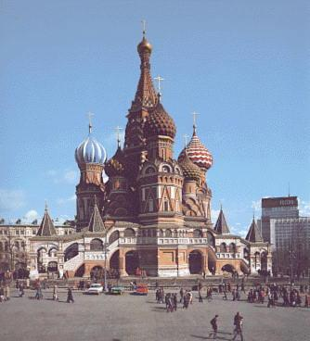
А. Б.
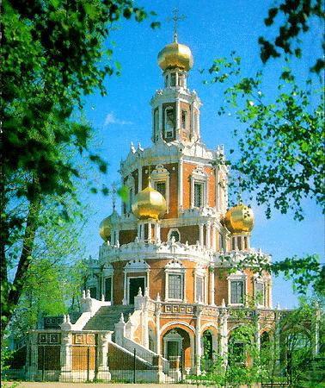
В. Г.
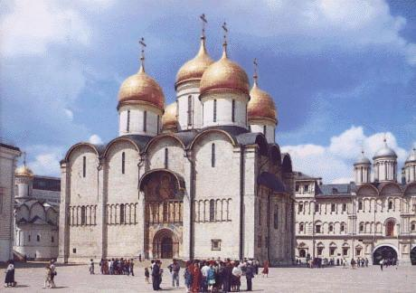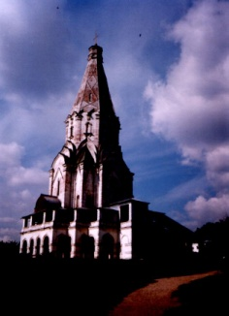

(Возможные варианты ответов: Успенский собор, Архангельский собор, церковь Вознесения в селе Коломенском, церковь Покрова в Филях, собор Василия Блаженного, Благовещенский собор).
5.

Определите авторов икон:

А. 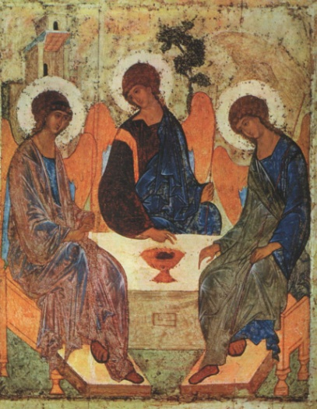 Б. 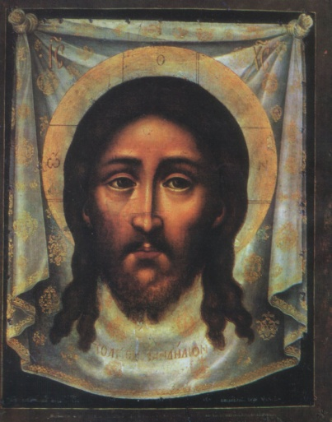

(Возможные варианты ответов: Дионисий, Симон Ушаков, Андрей Рублев, Феофан Грек)

В.В.Артёмов, Ю.Н.Лубченков. История. Часть 1. М., «Академия», 2011.
Вира – штраф.
Первая часть «Русской Правды», составление которой началось при Ярославе Мудром».
Гривна – денежная единица в Древней Руси – серебряный слиток весом около 409,5 г.
Вторая часть «Русской Правды», составленная при сыновьях и внуках Ярослава Мудрого.
Вервь – община в Древней Руси.
Домостро́й — анонимный памятник русской литературы XVI века, являющийся сборником правил, советов и наставлений по всем направлениям жизни человека и семьи, включая общественные, семейные, хозяйственные и религиозные вопросы. Наиболее известен в редакции середины XVI века на старославянском языке, приписываемой протопопу Сильвестру

